**Консультация для родителей.**

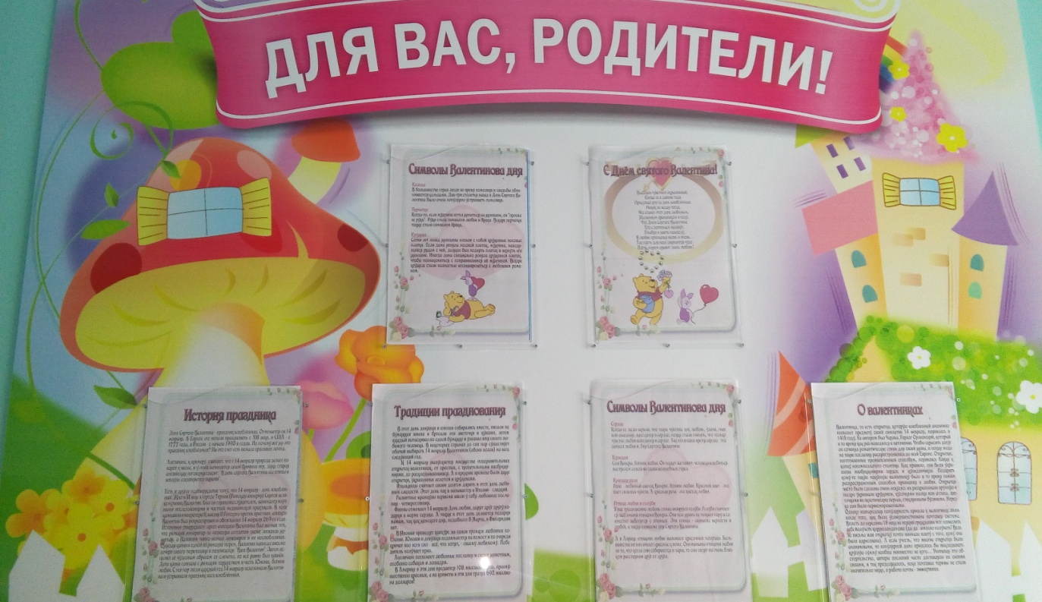

**Высоким чувством окрыленный,**

**Когда – то в давние года**

**Придумал кто – то день влюбленных**

**Никак не ведая тогда,**

**Что станет этот день любимым**

**Желанным праздником в году,**

**Что днем Святого Валентина**

**Его с почетом назовут.**

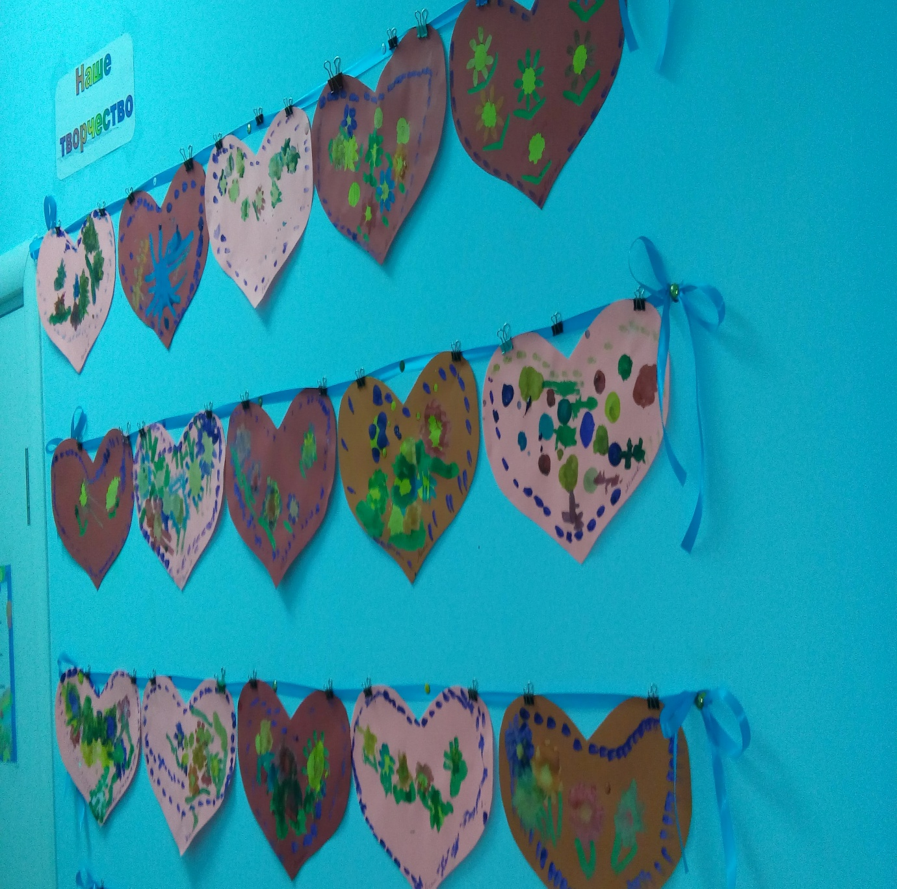

**Улыбки и цветы повсюду**

**В любви признания вновь и вновь.**

**Так пусть для всех свершится чудо**

**Пусть миром правит лишь любовь!**

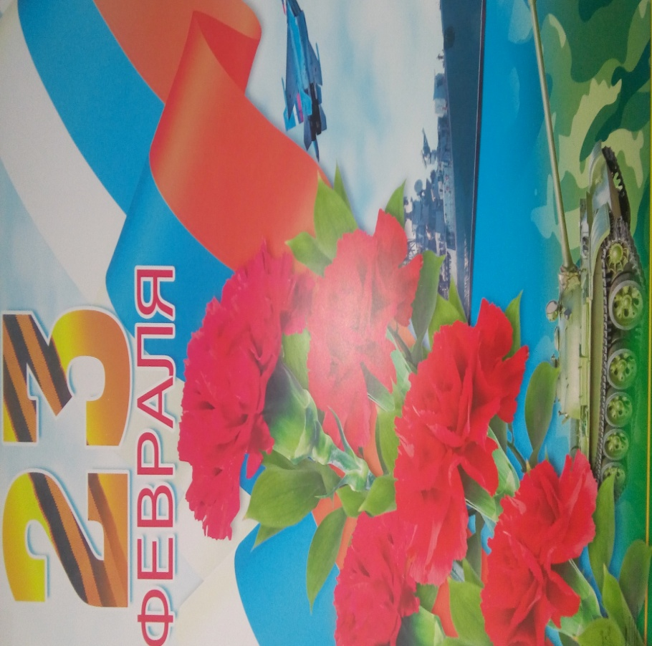

**Нашим папам посвящается.**

**Папу поздравляю с праздником мужским,**

**В юности, я знаю, в Армии служил.**

**Значит тоже воин, Хоть не командир,**

**Праздника достоин, охранял весь мир.**

**Для меня – ты главный! Мне не дашь пропасть.**

**Я отчизны славной маленькая часть.**

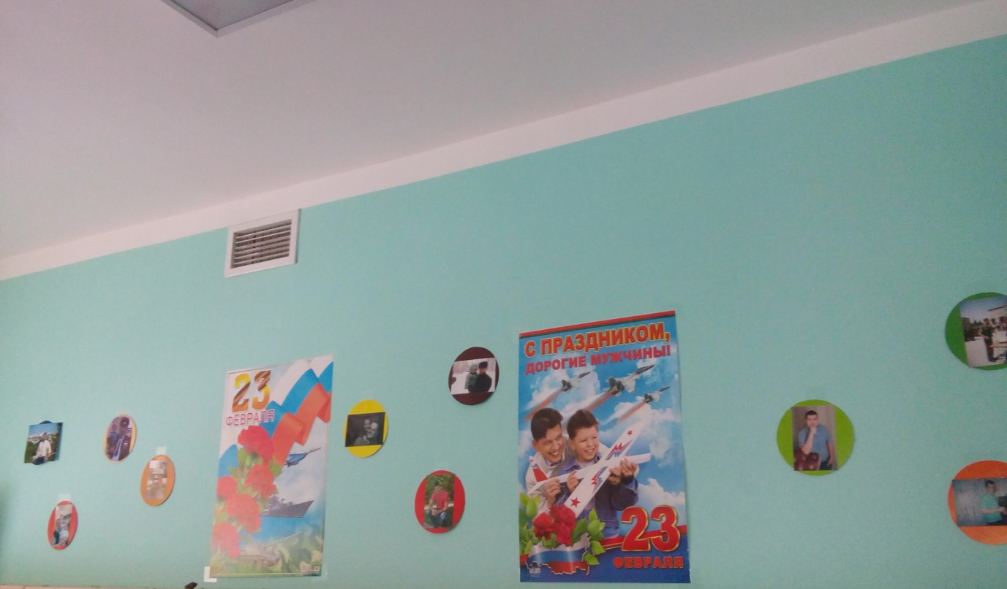

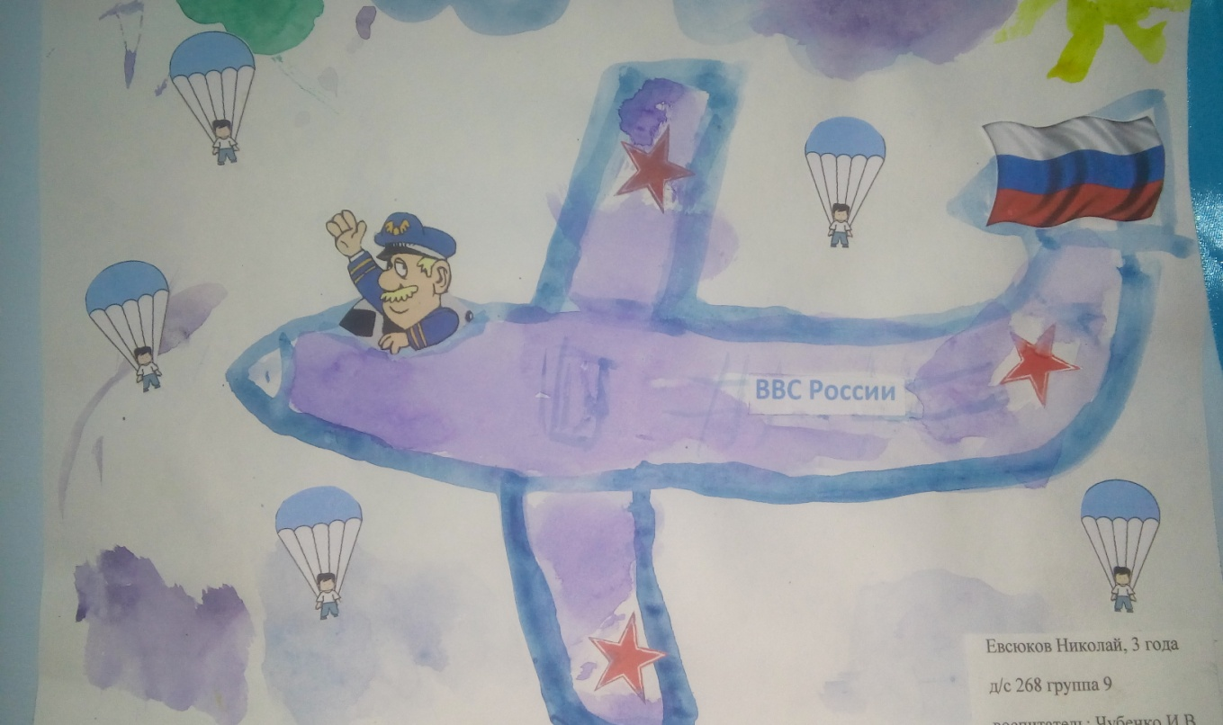

**23 февраля – день российской Армии!**

**Вверх орудия палят, всех салютом балуют.**

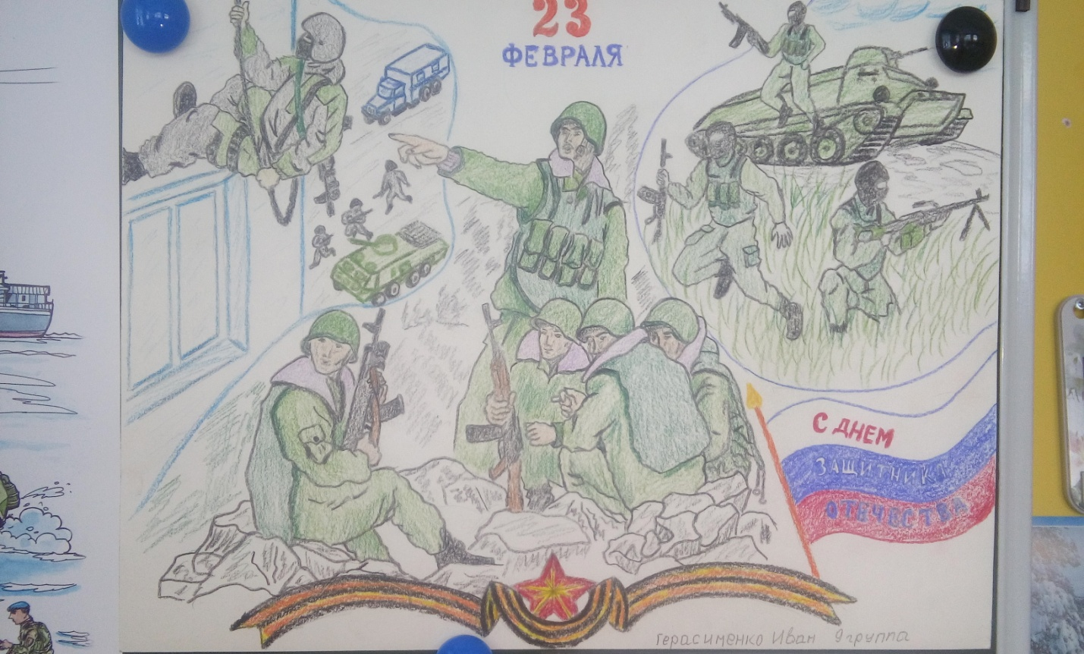

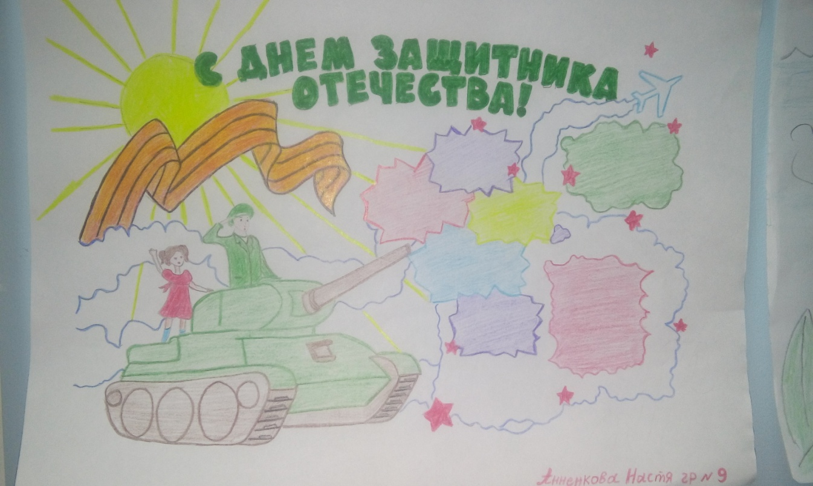

**Дед мой в Армии служил, у отца награды,**

**Вот и я давно решил, что пойду в солдаты.**

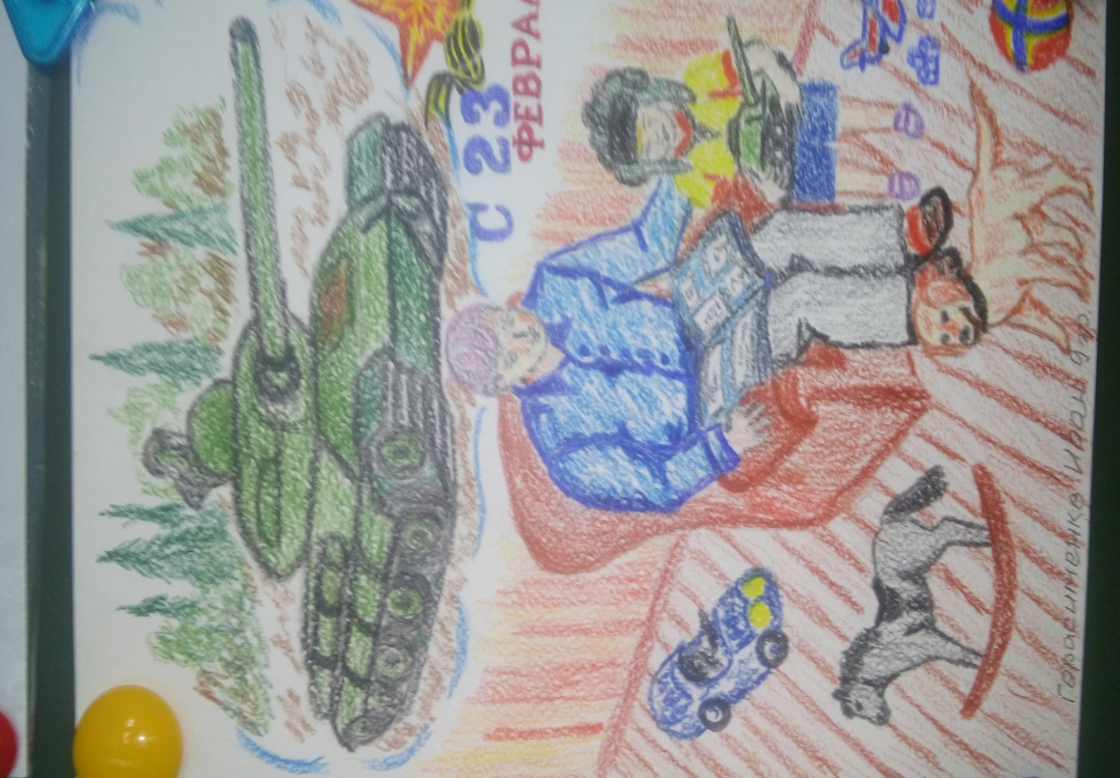

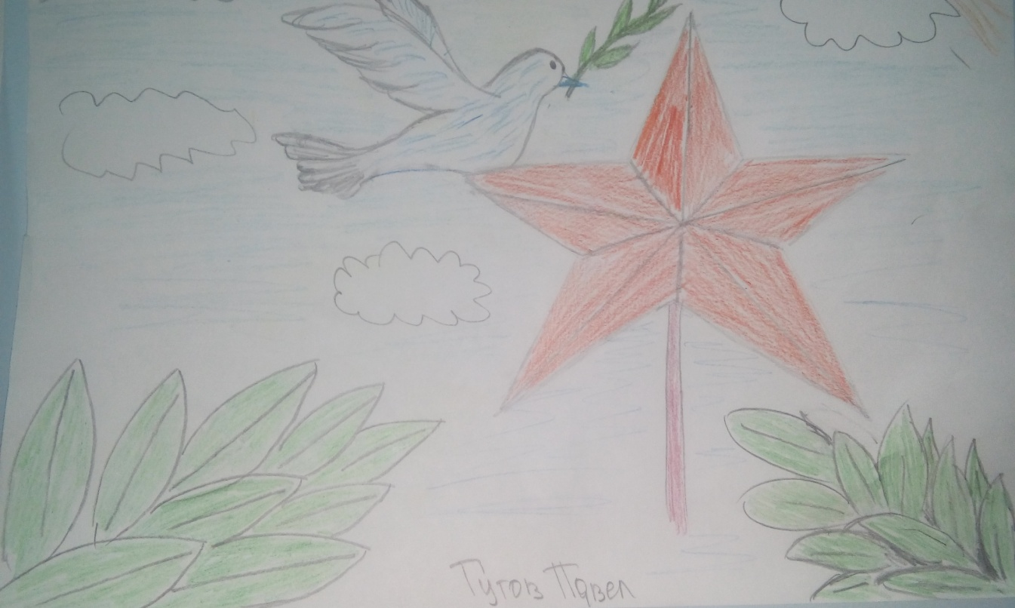

**Знаю, нужно подрасти, нужно стать взрослее,**

**Но ведь я себя вести по - мужски умею.**

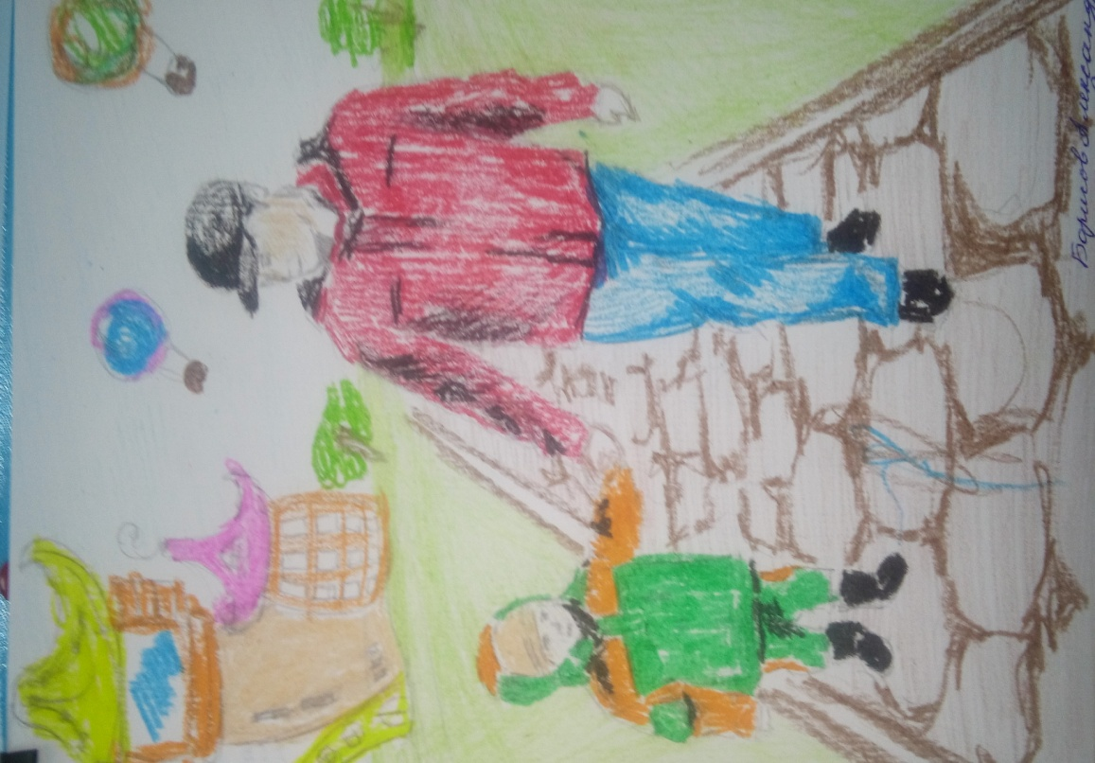

**Самолеты гудят, к нам на праздник летят!**

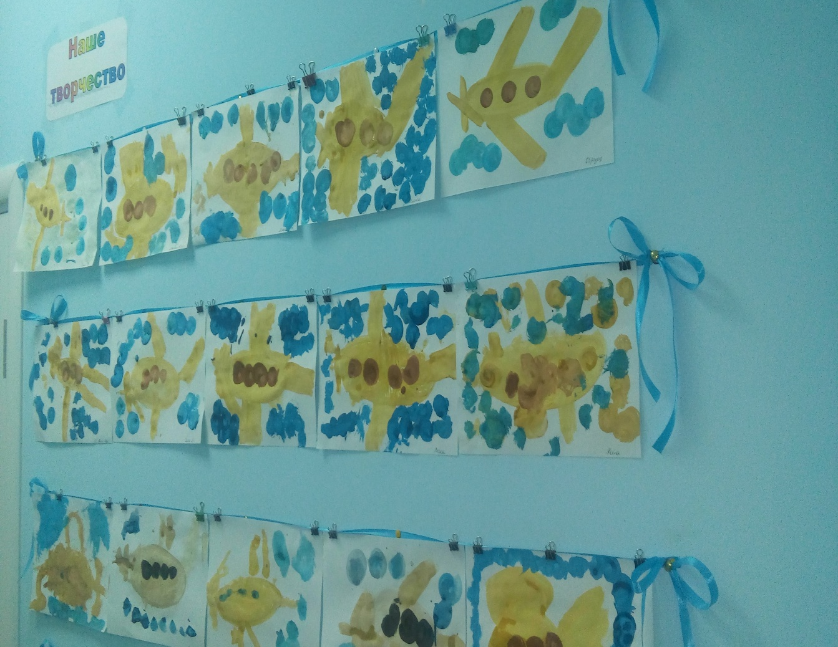

**Я сумею выполнить, как солдат задание!**

**Попрошу меня принять в Армию заранее!**

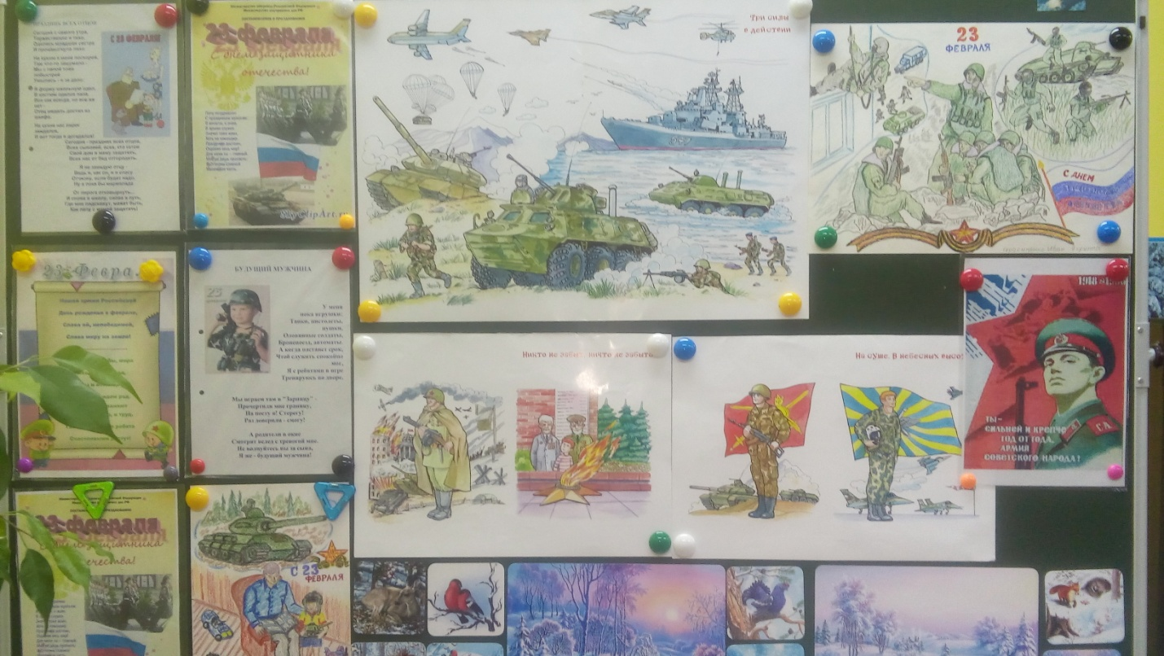

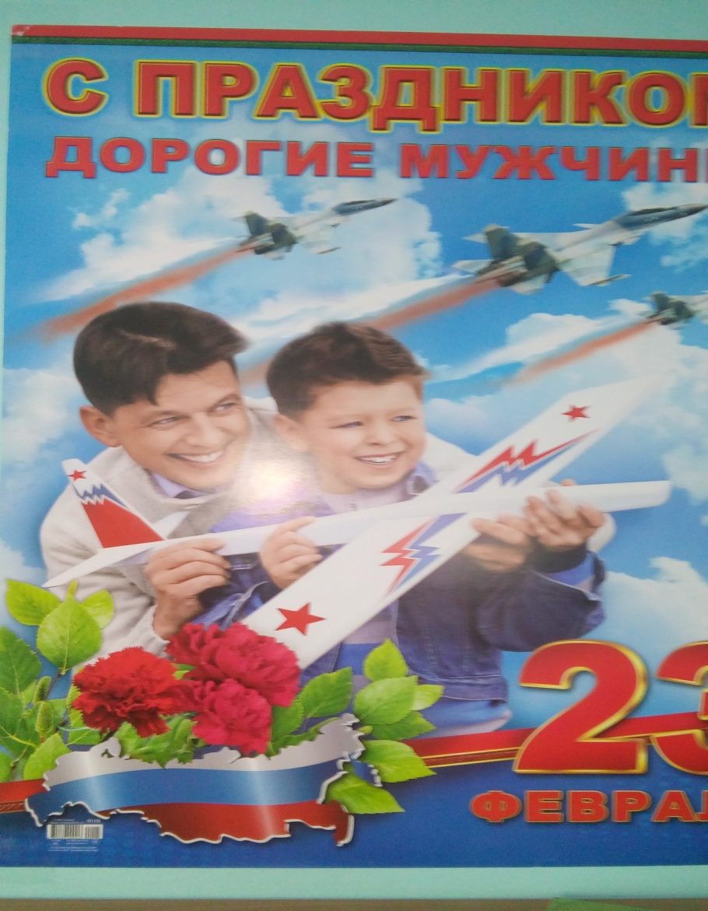

**Для ВАС, папы и дедушки!**

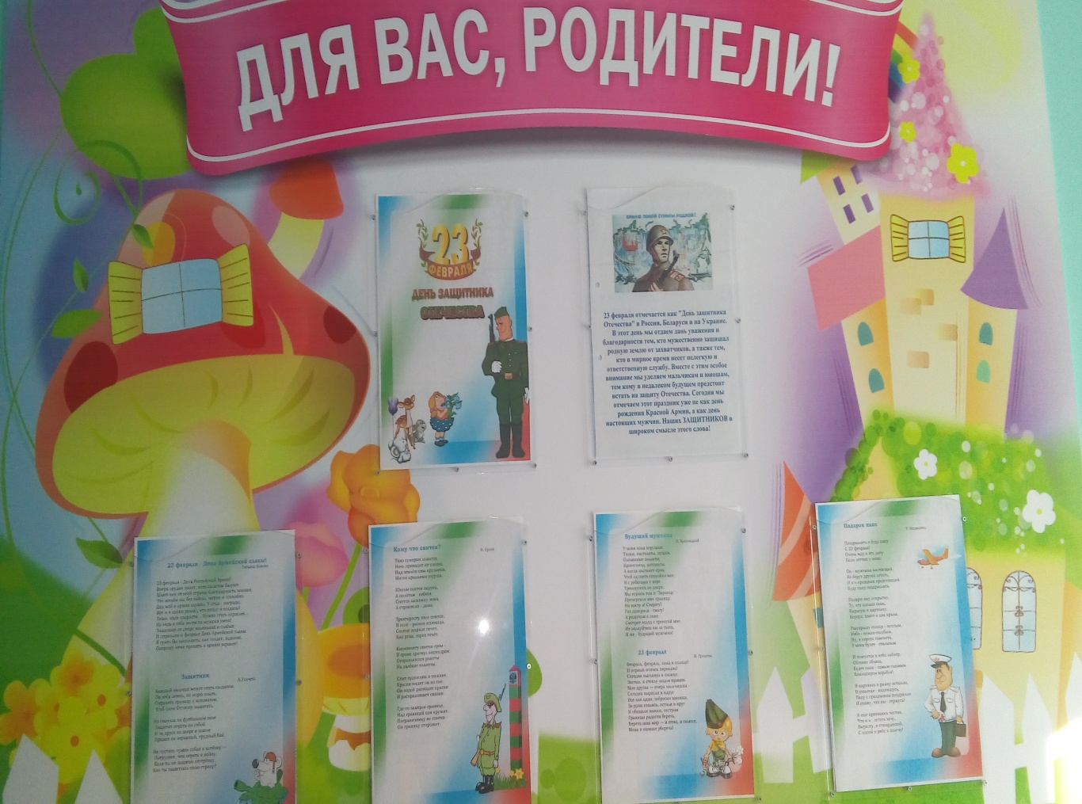

**Нашей Армии Российской**

**День рождения в феврале!**

**Слава ей непобедимой!**

**Слава миру на земле!**

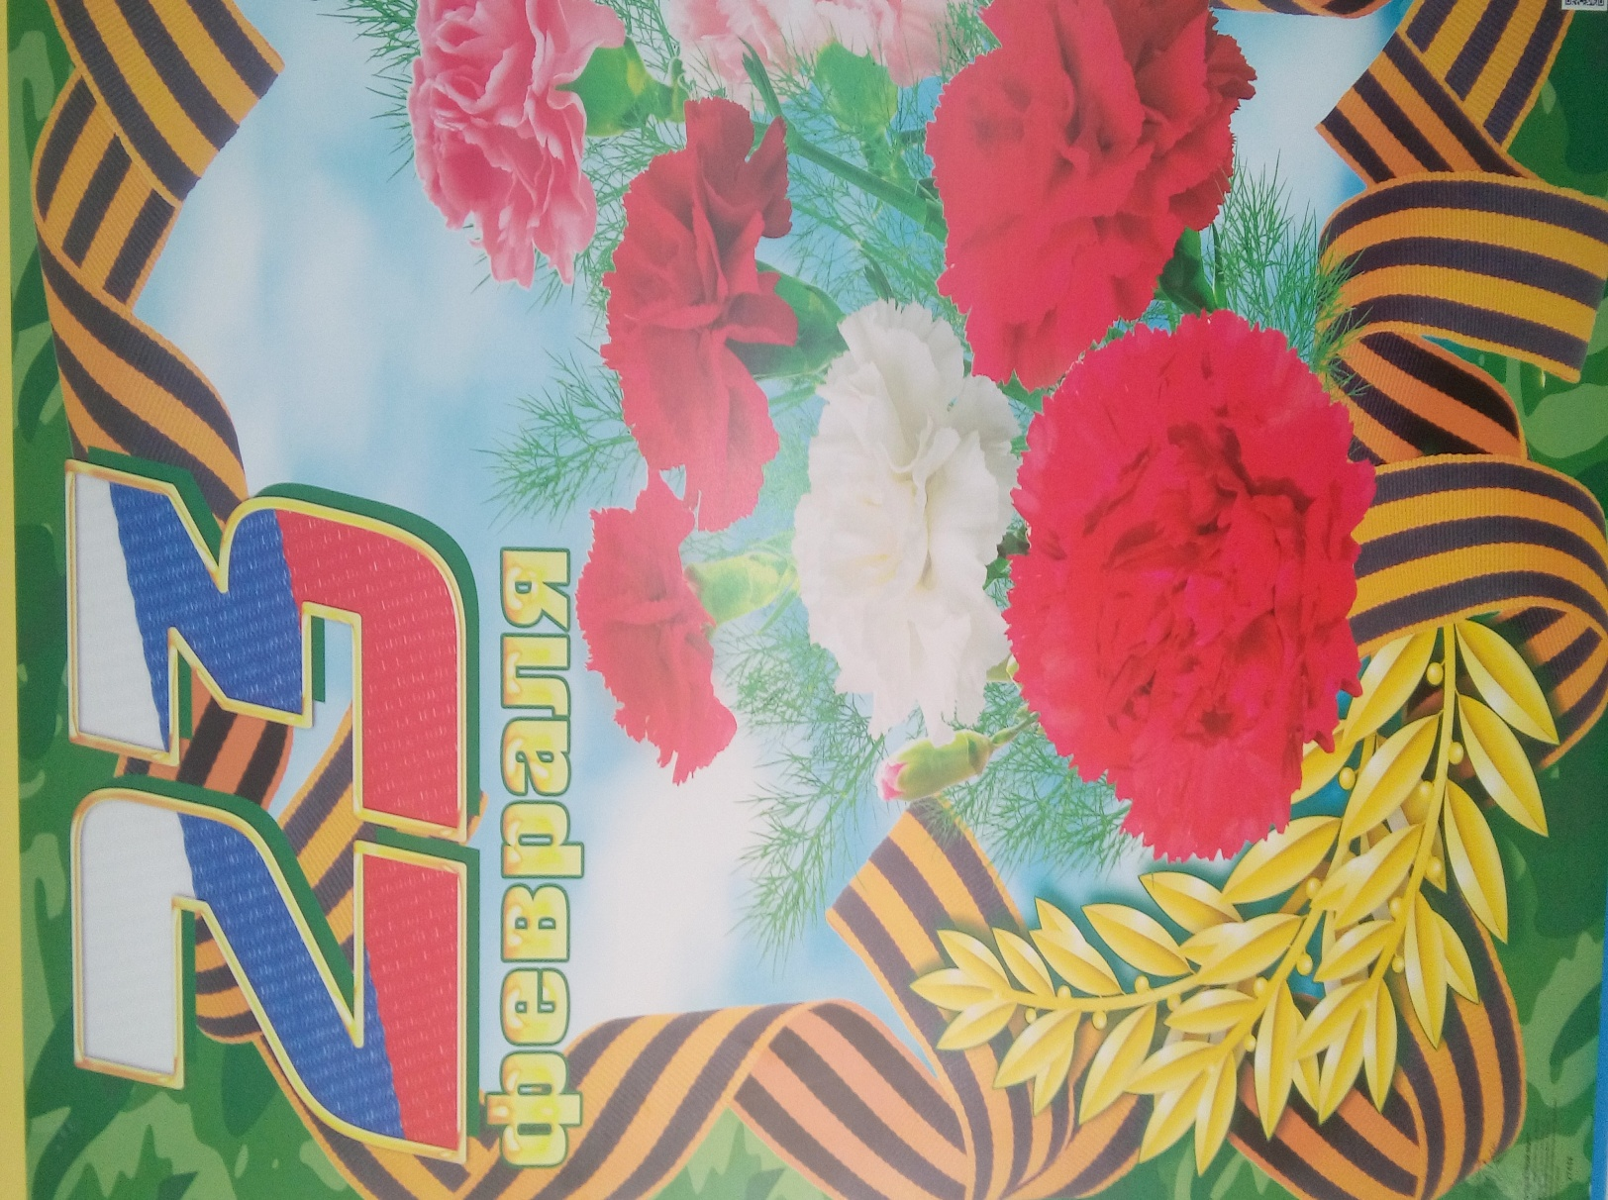

**Маму в гости позовем, дружно песенку споем.**

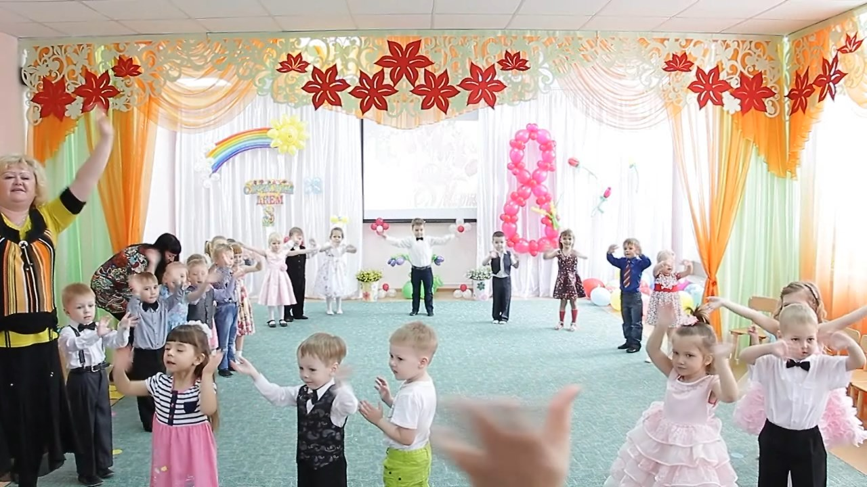

**Красный, желтый, голубой, выбирай себе любой!**

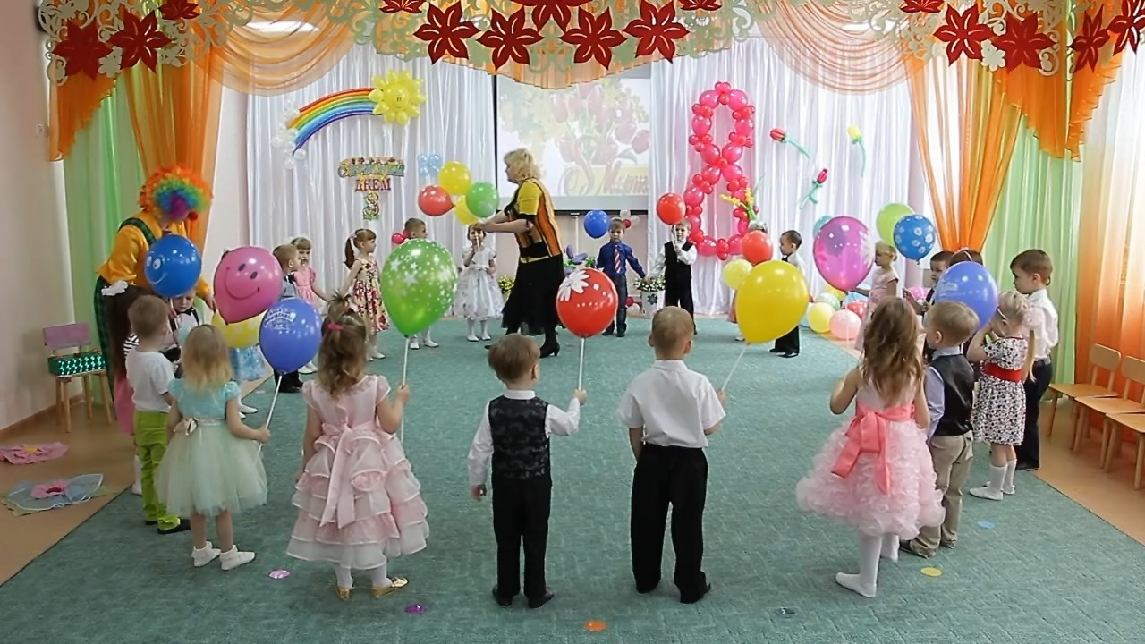

**Мы орешки в руки взяли и для мамы поиграли.**

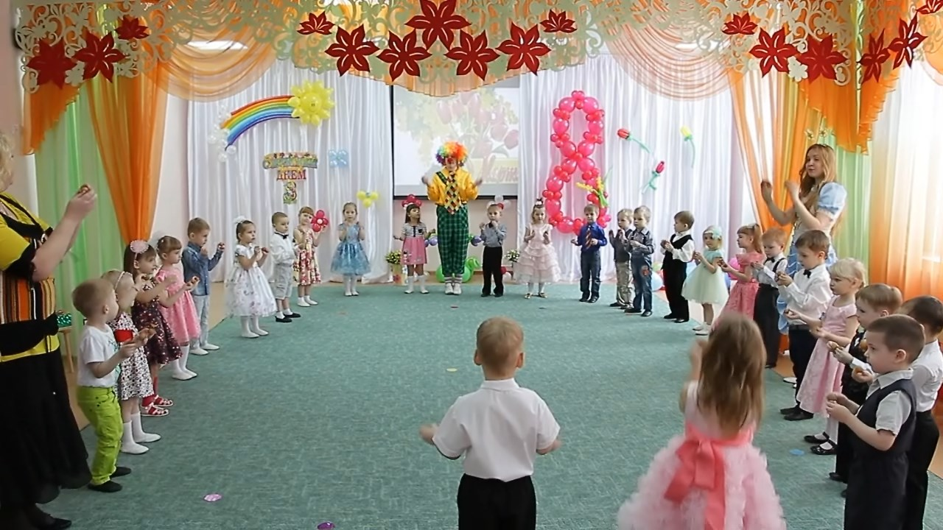

**С мамой вместе сын и дочь, покататься мы не прочь!**

**Клепа держит карусель, веселиться будут все!**

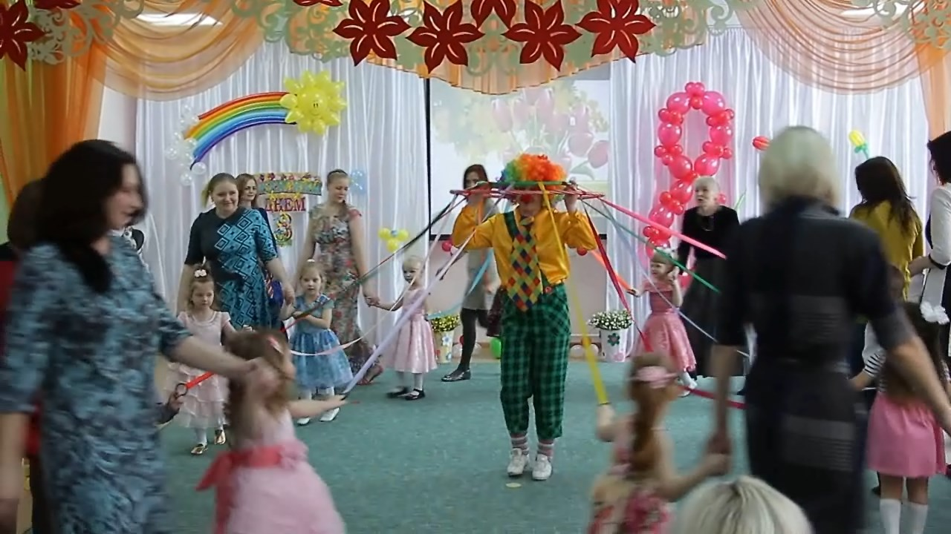

**С Колобком играем дружно, это очень мамам нужно!**

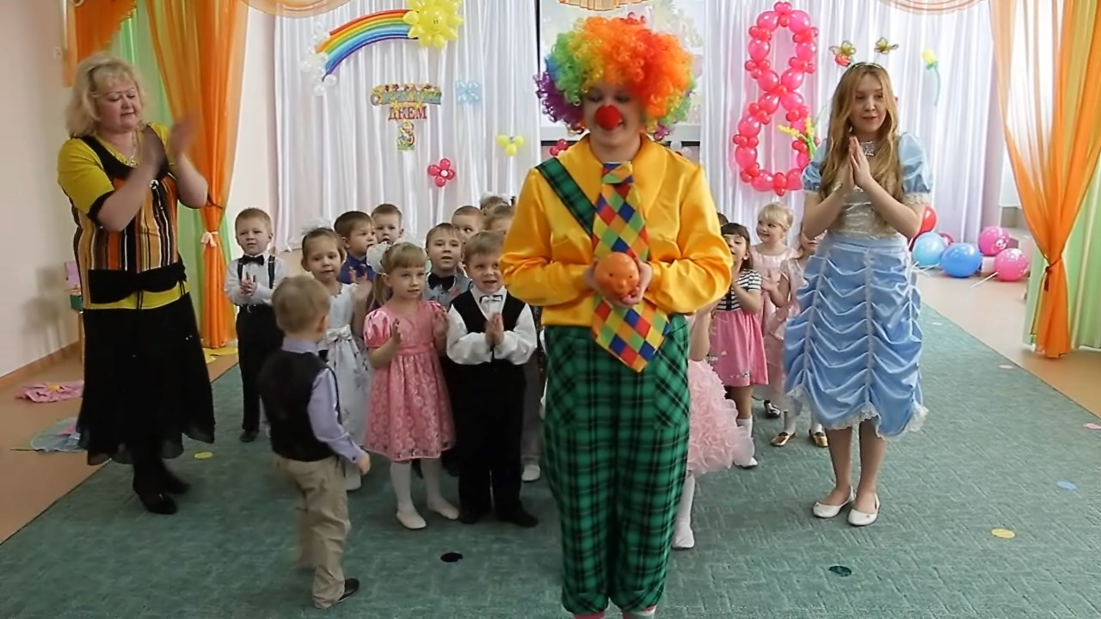

**С днем 8 марта! Пусть он будет светлым!**

**Пусть уйдут печали, сбудутся мечты!**

**И приносят радость голубые ветры.**

**И улыбки дарят люди и цветы!**

**Ничего милее нет маминой улыбки,**

**Словно вспыхнет солнца свет**

**Мрак развеет зыбкий.**

**Словно хвостиком блеснет золотая рыбка.**

**Радость сразу принесет мамина улыбка!**

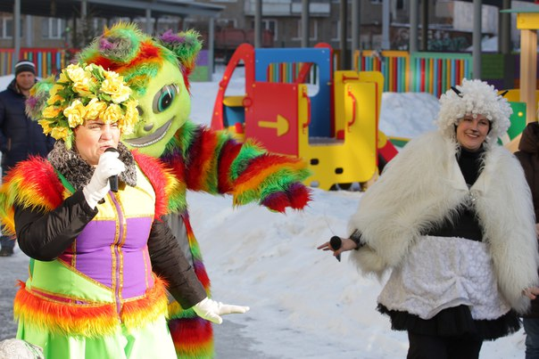

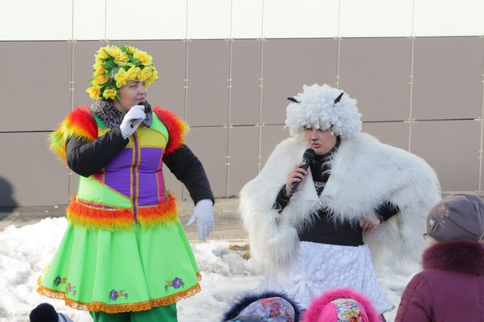

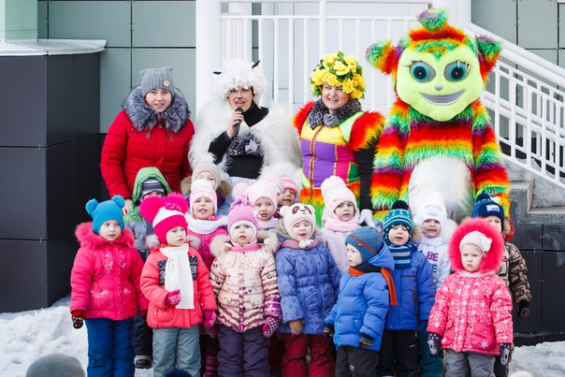

**Наши гости хороши, позабавят от души!**

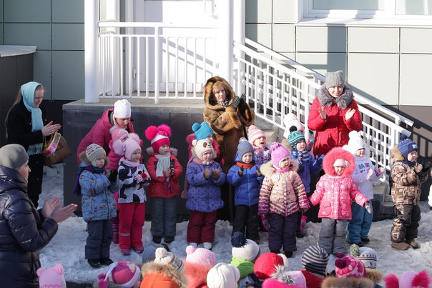

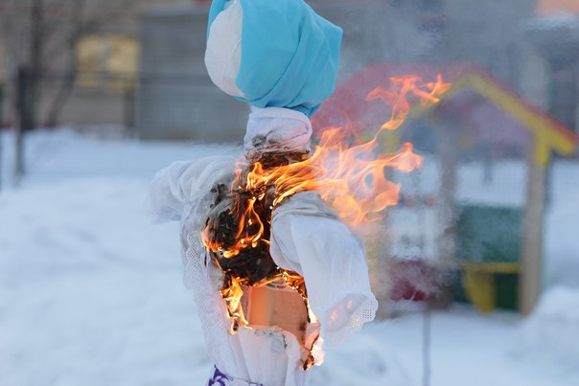

**Здравствуй, масленица годовая,**

**Наша гостьюшка дорогая!**

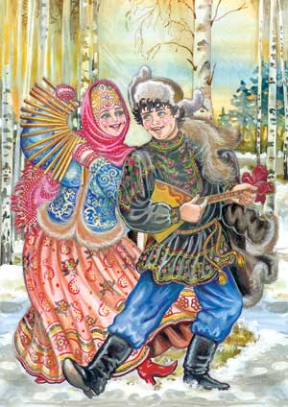 **Приезжай на конях вороных,**

**На саночках расписных;**

**Чтобы слуги были молодые,**

**Нам подарки везли дорогие.**

**И блины, и калачи,**

**К нам в окошко их мечи!**